Resolución del Pleno del Instituto de Transparencia, Acceso a la Información Pública y Protección de Datos Personales del Estado de México y Municipios, con domicilio en Metepec, Estado de México, de fecha diez de marzo de dos mil veintiuno.
VISTO el expediente formado con motivo del Recurso de Revisión 05987/INFOEM/IP/RR/2020, promovido por el C. xxxxxx xxxxxxx xxxxxx xxxxx, en lo sucesivo EL RECURRENTE, en contra de la respuesta del Ayuntamiento de San Antonio la Isla, en lo sucesivo EL SUJETO OBLIGADO, se procede a dictar la presente resolución con base en lo siguiente:
RESULTANDO
- En fecha nueve de noviembre de dos mil veinte, la ahora RECURRENTE presentó a través del Sistema de Acceso a la Información Mexiquense, en lo subsecuente EL SAIMEX ante EL SUJETO OBLIGADO, la solicitud de acceso a la información pública, a la que se le asignó el número 00087/ANTOISLA/IP/2020, mediante la cual requirió vía SAIMEX, lo siguiente:
“SOLICITO INFORMACION REFERENTE A LA CANCHA DE FUTBOL QUE SE CONSTRUYO EN EL PREDIO PUBLICO (AREA VERDE) UBICADA EN LA AVENIDA SAN DIMAS ESQUINA CON SAN SEBASTIAN DE APARICIO, FRACCIONAMIENTO EX RANCHO SAN DIMAS, MUNICIPIO DE SAN ANTONIO LA ISLA. CONSIDERANDO COSTOS DE CONSTRUCCION. COSTOS DE MANO DE OBRA PERMISOS Y TRAMITES QUE SE EFECTUARON PARA LA CONSTRUCCION DE LA MISMA MATERIALES (COTIZACIONES Y COMPRAS) PROVEEDORES LICITACIONES O METODOS DE ASIGNACION DE CONTRATOS CONTRATOS REFERENTE A LA INAGURACION DE LA CANCHA, SOLICITO LO SIGUIENTE GASTOS DE LOGISTICA DEL EVENTO GASTOS DE INVITADOS (PAGO A LOS MISMOS) GASTOS DE OPERACION CONTRATOS, LICITACIONES O MEDIOS DE ADJUDICACION DE LOS MISMOS REFERENTE A LA OIPERACION DE LAS CANCHAS, SOLICITO METODO DE OPERACION Y PARTICIPACION CIUDADANA CONTRATOS DE PRESTADORES DE SERVICIOS TALES COMO ENTENADORES, ARBITROS, ADMINISTRADORES, PROMOTORES, ETC CONSTOS DE MANTENIMIENTO MECANISMO POR EL CUAL LOS CIUDADANOS PARTICIPAN EN LAS ACTIVIDADES RESPONSABLE DE LA ADMINISTRACION Y ORGANIZACION RESPONSABLE DE LAS MEDIDAS DE SEGURIDAD E HIGIENE QUE ESTABLECIO EL GOBIERNO DEL ESTADO POR CAUSA DE LA PANDEMIA CAUSADA POR EL VIRUS CONOCIDO POR COVID 19 COMO SE REGULAN Y CONTROLAN ESTAS MEDIDAS CUANDO ESTA EN FUNCIONAMIENTO LA CANCHA Y QUIEN ES EL RESPONSABLE DE VIGILAR QUE SE LLEVEN A CABO Y POR ULTIMO QUISIERA ME INFORMARAN POR QUE LA CANCHA SE MANTIENE CERRADA BAJO LLAVE SIN ACCESO A LOS VECINOS DEL LUGAR.” (Sic)
- De las constancias que obran en EL SAIMEX, se advierte que, EL SUJETO OBLIGADO en fecha diecinueve de noviembre de dos mil veinte, el Titular de la Unidad de Transparencia del SUJETO OBLIGADO, turnó la solicitud de información a los Servidores Públicos Habilitados que estimó competente, a fin de colmar el derecho de acceso a la información del particular; tal y como, se aprecia en la imagen siguiente:
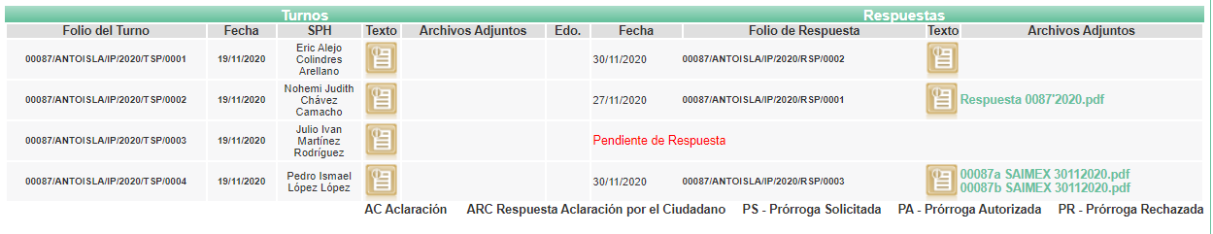
- De las constancias que obran en el expediente electrónico del SAIMEX, se advierte que, en fecha veintiséis de agosto de dos mil veinte, EL SUJETO OBLIGADO dio respuesta a la solicitud de acceso a la información, en los términos siguientes:
“…
En respuesta a la solicitud recibida, nos permitimos hacer de su conocimiento que con fundamento en el artículo 53, Fracciones: II, V y VI de la Ley de Transparencia y Acceso a la Información Pública del Estado de México y Municipios, le contestamos que:
Con fundamento en lo establecido por los artículos 12 y 24 fracción XI y último párrafo, de la Ley de Transparencia y Acceso a la Información Pública del Estado de México y Municipios y derivado de la revisión y análisis de su solicitud, se emite la siguiente respuesta: En lo que respecta a la información que requiere, me permito comunicar a usted que este Ayuntamiento aún no se encuentra en posibilidades de proporcionarla, en términos de lo siguiente: El artículo 116 fracción sexto párrafo de la Constitución Política de los Estados Unidos Mexicanos, señala que las Legislaturas de los Estados contarán con entidades estatales de fiscalización las cuales serán órganos con autonomía técnica y de gestión en el ejercicio de sus atribuciones para decidir sobre su organización interna, funcionamiento y resoluciones en los términos que dispongan sus leyes. La función de fiscalización se desarrollará conforme a los principios de legalidad imparcialidad y confiabilidad. Asimismo, deberán fiscalizar las acciones de Estados y Municipios en materia de fondos, recursos locales y deuda pública. Los informes de auditoría de las entidades estatales de fiscalización tendrán carácter de público. La revisión y la fiscalización de las cuentas públicas tiene como fines, entre otros comprobar que la recaudación, administración y aplicación se realice conforme a las disposiciones legales administrativas, contables presupuestales, financieras y de planeación aplicables; determinar daños y perjuicios que afecten a la hacienda pública; imponer medios de apremio a fin de que se cumplan sus determinaciones y promover en términos de ley otras responsabilidades y sanciones ante las autoridades competentes. Para tales efectos, la Legislatura se auxiliará del Órgano Superior de Fiscalización del Estado de México, dotado de autonomía técnica y de gestión el cual, se rige por los principios de legalidad, definitividad, imparcialidad, confiabilidad y de máxima publicidad conforme a lo establecido en los artículos 115 fracción IV, penúltimo párrafo, 116 fracción II sexto párrafo, 134 segundo y quinto párrafos de la Constitución Política de los Estados Unidos Mexicanos; 61 fracciones XXXII, XXXIII y XXXIV y 129 primer y penúltimo párrafo de la Constitución Política del Estado Libre y Soberano de México; 94 fracción I y 95 de la Ley Orgánica del Poder Legislativo de Estado Libre y Soberano de México; 148 de su Reglamento; 1,2,3,4, fracción IV, 6, 7,8 fracciones I, II, III, V, VII, VIII,XIV,XIX, XXXII, y XXXVI, 13 fracciones II, VII, IX, XIX Y XXV así como el artículo 32, segundo párrafo y 41 párrafo segundo fracción I de la Ley de Fiscalización Superior del Estado de México. Por su parte, el artículo 32 segundo párrafo de la Ley de Fiscalización Superior del Estado de México, establece que las entidades municipales del Estado de México, presentarán a la Legislatura los informes mensuales dentro de los veinte días posteriores al término del mes correspondiente. Correlativamente, el artículo 350 del Código Financiero del Estado de México y Municipios determina que mensualmente dentro de los primeros veinte días hábiles, las tesorerías enviarán para su análisis y evaluación, al Órgano Superior de Fiscalización del Estado de México, información patrimonial, presupuestal, de obra pública y de nómina. Con fundamento en los artículo 16, 115 fracción IV, penúltimo párrafo 116 fracción II, sexto párrafo, 134 segundo y quinto párrafos de la Constitución Política de los Estados Unidos Mexicanos, 58 y 60 de la Ley Disciplina Financiera de las Entidades Federativas y los Municipios; 61 fracciones XXXII, XXXIII y XXXIV de la Constitución Política del Estado Libre y Soberano de México; 1, 2 fracciones VIII, IX, XXVIII y XXXIII, 94 fracción I y 95 de la Ley Orgánica del Poder Legislativo del Estado Libre y Soberano de México, 1, 3, 4 fracción IV,6,8 fracciones I, II, III, V, XIV y XXXVI, 10, 13, fracciones II, III, VII, IX, XIX y XXV 32 segundo párrafo, 42 segundo párrafo fracción I de la Ley de Fiscalización Superior del Estado de México; en relación con el artículo 350 del Código Financiero del Estado de México y Municipios los informes mensuales tienen que presentarse en tiempo, forma y con todas y cada una de las formalidades establecidas en los Lineamientos para la integración de los Informes Mensuales; emitidos por el OSFEM. Así mismo a través del Oficio número OSFEM/UAJ/DJC/DCOP/REQ/199/2020 el Órgano Superior de Fiscalización del Estado de México emitió requerimiento para el cumplimiento en tiempo y forma de las obligaciones periódicas del ejercicio 2020, donde establece el calendario de fechas de vencimiento para la presentación de los informes mensuales municipales de abril a diciembre del ejercicio 2020; por lo que el informe correspondiente del mes de octubre de 2020 tiene fecha de entrega del mes de diciembre de 2020, en atención a ello este Ayuntamiento se encuentra realizando las acciones pertinentes a efecto de integrar dicho informe. Cabe señalar que la información solicitada forma parte del informe mensual de octubre de 2020 que se debe entregar al Órgano Superior de Fiscalización del Estado de México en diciembre de 2020. De lo anterior se concluye que aún no es posible proporcionar la información requerida, debido a que forma parte del informe mensual correspondiente al mes de octubre de 2020, que debe entregarse al Órgano Superior de Fiscalización del Estado de México en el mes de diciembre de 2020. De acuerdo a la solicitud con numero de folio 00087/ANTOISLA/IP/20200 le manifiesto medidas de sanidad que estableció el gobierno del estado por causa de la endemia Covid 19: 1- Se verifica que la cancha de fútbol cuente con las medidas de sanidad. 2- Se dota de gel antibacterial y cubre bocas. 3- Toma de temperatura a todos los que tienen acceso a la misma. 4- Se dan recomendaciones de sana distancia así como el uso constante de gel antibacterial.
ATENTAMENTE
L.C.P. Y A.P. Sergio López Manjarrez “(Sic)

Asimismo, remitió los archivos electrónicos Respuesta 0087'2020.pdf, 00087a SAIMEX 30112020.pdf, 00087b SAIMEX 30112020.pdf mismos que serán analizados en el resultando correspondiente.

- Inconforme con la respuesta del SUJETO OBLIGADO, en fecha cuatro de diciembre de dos mil veinte, EL RECURRENTE, a través del SAIMEX, interpuso el recurso de revisión objeto del presente estudio, al que se le asignó el número al rubro citado, en el que señaló como acto impugnado, lo siguiente:
“compendo que los terminos de ley del organo de fizcalizacion del estado establece para presentar los gastos presupuestales del ayuntamiento hasta el mes de diciembre 2020. pero la informacion ya existe, el gasto ya se efectuo, como su comunicado lo informa, y eso es inmutable, no cambiara ni se modificara por el transcurso de los teminos de ley para presentar los resultados, por ende, la informacion ya esta en poder del sujeto obligado y esta en posibilidad de proporcionarlo puesto que yo no solicite el informe que se entrega al organo de fiscalizacion del estado, sino los datos con los que cuenta el ayuntamiento. (Sic)
Asimismo, EL RECURRENTE indicó como razones o motivos de inconformidad:
“no cumplen con la entrega de la informacion requerida, misma que ya se ejecuto y poseen desde el mes de octubre, no es sujeta de cambios aunque transcurra el tiempo es inmutable y se excusan en la dilatacion del informe intentando dar un reporte igual o equivalente que tienen que presentar en una dependencia de fiscalizacion en su momento podre optar por solicitar la misma informacioan al organo de fiscalizacion del estado, solo para efectos de comparacion, pero por el momento no es relevante.” (Sic)
- En fecha cuatro de diciembre de dos mil veinte, el recurso de que se trata se envió electrónicamente al Instituto de Transparencia, Acceso a la Información Pública y Protección de Datos Personales del Estado de México y Municipios y con fundamento en el artículo 185, fracción I de la Ley de Transparencia y Acceso a la Información Pública del Estado de México y Municipios, se turnó, a través del SAIMEX, a la Comisionada EVA ABAID YAPUR, a efecto de que decretara su admisión o desechamiento.
- En fecha diez de diciembre de dos mil veinte, atento a lo dispuesto en el artículo 185, fracciones I, II y IV, de la Ley de Transparencia y Acceso a la Información Pública del Estado de México y Municipios, se acordó la admisión a trámite del referido recurso de revisión; así como, la integración del expediente respectivo, mismo que se puso a disposición de las partes, para que en el plazo máximo de siete días hábiles, EL RECURRENTE realizara manifestaciones, alegatos y ofreciera las pruebas que a su derecho conviniera y, en el caso del SUJETO OBLIGADO, para que exhibiera el Informe Justificado correspondiente.
- De las constancias que obran en el SAIMEX, se advierte que EL RECURRENTE omitió presentar, manifestaciones y alegatos; así como, ofrecer los medios de prueba que a su derecho convinieran, asimismo, EL SUJETO OBLIGADO fue omiso en presentar su Informe Justificado tal y como se observa a continuación:

- Una vez analizado el estado procesal que guardaba el expediente, en fecha tres de marzo de dos mil veintiuno, la Comisionada Ponente acordó el cierre de instrucción; así como, la remisión del mismo a efecto de ser resuelto, de conformidad con lo establecido en el artículo 185, fracciones VI y VIII de la Ley de Transparencia y Acceso a la Información Pública del Estado de México y Municipios.
- El cinco de marzo de dos mil veintiuno, la Comisionada Ponente acordó ampliar el plazo para resolver los recursos de revisión de mérito, por un periodo de hasta quince días hábiles, de conformidad con el artículo 181 tercer párrafo de la Ley de Transparencia y Acceso a la Información Pública del Estado de México y Municipios.

CONSIDERANDO
- Competencia. Este Instituto de Transparencia, Acceso a la Información Pública y Protección de Datos Personales del Estado de México y Municipios, es competente para conocer y resolver el presente recurso de revisión, conforme a lo dispuesto en los artículos 6, Apartado A de la Constitución Política de los Estados Unidos Mexicanos; 5, párrafos vigésimo noveno, trigésimo y trigésimo primero, fracciones IV y V de la Constitución Política del Estado Libre y Soberano de México; 2 fracción II, 13, 29, 36, fracciones I y II, 176, 178, 179, 181 párrafo tercero y 185 de la Ley de Transparencia y Acceso a la Información Pública del Estado de México y Municipios; y 9, fracciones I y XXIV y 11 del Reglamento Interior del Instituto de Transparencia, Acceso a la Información Pública y Protección de Datos Personales del Estado de México y Municipios.

Aunado a lo anterior, este Órgano Garante estima pertinente realizar un pronunciamiento ya que consientes de la situación que se vive en la actualidad a fin de otorgarle a los ciudadanos herramientas ágiles y accesibles para el ejercicio de los derechos humanos que se tutelan, se considera que a pesar de las condiciones a las que nos enfrentamos, se cuentan con las herramientas técnicas y tecnológicas necesarias que eviten mermar el ejercicio de los derechos correspondientes, sin que ello implique el poner en riesgo el diverso derecho a la salud de todos los partícipes en los procesos que conllevan.
- Interés. El recurso de revisión fue interpuesto por parte legítima en atención a que fue presentado por EL RECURRENTE, quien formuló la solicitud de información pública número 00087/ANTOISLA/IP/2020.
- Oportunidad. El recurso de revisión fue interpuesto dentro del plazo de quince días hábiles, contados a partir del día siguiente al en que EL RECURRENTE tuvo conocimiento de la respuesta impugnada; tal y como, lo prevé el artículo 178 de la Ley de Transparencia y Acceso a la Información Pública del Estado de México y Municipios, que establece:
“Artículo 178. El solicitante podrá interponer, por sí mismo o a través de su representante, de manera directa o por medios electrónicos, recurso de revisión ante el Instituto o ante la Unidad de Transparencia que haya conocido de la solicitud dentro de los quince días hábiles, siguientes a la fecha de la notificación de la respuesta.
A falta de respuesta del sujeto obligado, dentro de los plazos establecidos en esta Ley, a una solicitud de acceso a la información pública, el recurso podrá ser interpuesto en cualquier momento, acompañado con el documento que pruebe la fecha en que presentó la solicitud.
En el caso de que se interponga ante la Unidad de Transparencia, ésta deberá remitir el recurso de revisión al Instituto a más tardar al día siguiente de haberlo recibido.”
En esa tesitura, atendiendo a que EL SUJETO OBLIGADO notificó la respuesta a la solicitud de acceso a la información pública el día treinta de noviembre de dos mil veinte; así, el plazo de quince días hábiles que el artículo 178 de la Ley de la materia otorga a EL RECURRENTE para presentar el respectivo recurso de revisión, transcurrió del cinco de marzo a diez de agosto de dos mil veinte, sin contemplar en el cómputo los días siete, ocho, catorce, quince, veintiuno, veintidós de marzo, ocho y nueve de agosto, por corresponder a sábados y domingos, considerados como días inhábiles, en términos del artículo 3, fracción X de la Ley de Transparencia y Acceso a la Información Pública del Estado de México y Municipios, así como, los días dos, nueve y dieciséis, por corresponder suspensión de labores, en términos del Calendario Oficial de este Instituto.
En ese tenor, si el recurso de revisión que nos ocupa, se interpuso el diez de marzo de dos mil veinte, éste se encuentra dentro de los márgenes temporales previstos en el precepto legal citado en el párrafo anterior y, por tanto, su interposición se considera oportuna.
- Procedibilidad. Del análisis efectuado, se advierte la procedibilidad del presente recurso de revisión, en razón de acreditación plena de todos y cada uno de los elementos formales exigidos por el artículo 180 de la Ley de Transparencia y Acceso a la Información Pública del Estado de México y Municipios, en atención a que fue presentado mediante el formato visible en EL SAIMEX.

- Estudio y resolución del asunto. Una vez determinada la vía sobre la que versará el presente recurso y previa revisión del expediente electrónico formado en EL SAIMEX motivo de la solicitud de información se precisa que EL RECURRENTE solicitó al SUJETO OBLIGADO le proporcionara la siguiente información respecto de la cancha de futbol mencionada:

- Costos de construcción, materiales, mano de obra y trámites que se efectuaron, proveedores, licitaciones o método de asignación de contrato.
- Referente a la inauguración, gastos del evento de inauguración, licitaciones o medios de adjudicación
- Referente a la operación de las canchas método de operación y participación ciudadana, contratos de prestadores de servicios tales como árbitros administradores, costos de mantenimiento
- Medidas de seguridad que se establecieron a causa de la pandemia.
- Informar el método de operación y el por qué la cancha se mantenía sin acceso

Así tenemos que EL SUJETO OBLIGADO mediante su repuesta remitió dos archivos electrónicos mismos en los que especifica lo siguiente:

Respuesta 0087'2020.pdf: manifiesta que la información requerida por el particular se encuentra dentro del informe mensual al Órgano Superior de Fiscalización del Estado de México mismo que a la fecha de la solicitud aún no se hacía entrega.

00087a SAIMEX 30112020.pdf, 00087b SAIMEX 30112020.pdf: informa que los entrenadores y promotores que en ella participan son personas que se encuentran realizando servicio social y no cuentan con contrato de prestación de servicios ni con un sueldo, por lo que hace a los árbitros son contratados por las ligas que realizan los partidos de futbol, asimismo, por lo que hace al mantenimiento de la cancha, arguye que el Ayuntamiento corre con los costos, mientras que tratándose de la participación ciudadana menciona que se realizan convocatorias abiertas al público en general.

Por su parte, EL RECURRENTE señaló como acto impugnado:
“compendo que los terminos de ley del organo de fizcalizacion del estado establece para presentar los gastos presupuestales del ayuntamiento hasta el mes de diciembre 2020. pero la informacion ya existe, el gasto ya se efectuo, como su comunicado lo informa, y eso es inmutable, no cambiara ni se modificara por el transcurso de los teminos de ley para presentar los resultados, por ende, la informacion ya esta en poder del sujeto obligado y esta en posibilidad de proporcionarlo puesto que yo no solicite el informe que se entrega al organo de fiscalizacion del estado, sino los datos con los que cuenta el ayuntamiento.” (Sic)”
Asimismo, señaló como razones o motivos de la inconformidad, lo siguiente:
“no cumplen con la entrega de la informacion requerida, misma que ya se ejecuto y poseen desde el mes de octubre, no es sujeta de cambios aunque transcurra el tiempo es inmutable y se excusan en la dilatacion del informe intentando dar un reporte igual o equivalente que tienen que presentar en una dependencia de fiscalizacion en su momento podre optar por solicitar la misma informacioan al organo de fiscalizacion del estado, solo para efectos de comparacion, pero por el momento no es relevante.” (Sic)

Es de lo anterior, que se considera menester primeramente el señalar los requerimientos que fueron satisfechos dentro de la respuesta brindada por EL SUJETO OBLIGADO, es por ello que en primer término menciona las medidas de seguridad que se llevaron a cabo dentro de las canchas por motivo de la pandemia del virus SARS-COV2, señalando que 1- Se verifica que la cancha de fútbol cuente con las medidas de sanidad. 2- Se dota de gel antibacterial y cubre bocas. 3- Toma de temperatura a todos los que tienen acceso a la misma. 4- Se dan recomendaciones de sana distancia, así como el uso constante de gel antibacterial por lo que el requerimiento enlistado con el inciso D, quedo parcialmente fundados dado a que no se pronunció de la persona responsable del control de medidas de prevención ante la pandemia.

Ahora bien, por lo que hace al requerimiento enlistado con el inciso C, Referente a la operación de las canchas método de operación y participación ciudadana, contratos de prestadores de servicios tales como árbitros administradores, costos de mantenimiento, EL SUJETO OBLIGADO, manifestó que los entrenadores y promotores que en ella participan son personas que se encuentran realizando servicio social y no cuentan con contrato de prestación de servicios ni con un sueldo, por lo que hace a los árbitros son contratados por las ligas que realizan los partidos de fútbol, asimismo, por lo que hace al mantenimiento de la cancha, arguyó que el Ayuntamiento corre con los costos, mientras que tratándose de la participación ciudadana menciona que se realizan convocatorias abiertas al público en general, es de lo anterior que podemos observar que colma los de puntos solicitados, ya que si bien no remite documento alguno del que se advierta el monto de mantenimiento, cierto es también que como tal no hay documento alguno del que se desprenda en específico el monto de mantenimiento de dicha cancha, dado a que se engloba con los pagos de remuneraciones al personal adscrito al Municipio, así como en general para las áreas verdes.

En adición a lo anterior, se obvia lo posesión de la información requerida por parte del SUJETO OBLIGADO, ya que por cuanto al punto donde se requiere costos de construcción, mano de obra, modelo de contratación (licitación pública, adjudicación directa o invitación restringida), permisos y trámites; toda vez que en respuesta admite contar con lo solicitado, sin embargo, argumenta que dicha información se encuentra en proceso de entrega al Órgano Superior de Fiscalización del Estado de México

Es así que podemos observar de la respuesta anteriormente señalada, que EL SUJETO OBLIGADO basó su respuesta en el acuerdo 006/2020 emitido por el Órgano Superior de Fiscalización del Estado de México.

Atento a lo anterior, esta Ponencia Resolutora procedió de analizar el acuerdo aludido dentro de la respuesta brindada por EL SUJETO OBLIGADO, sin embargo, solo se puede advertir dentro del mismo que el Órgano Superior de Fiscalización del Estado de México únicamente plantea las fechas en las que deberán ser entregados los informes mensuales tal y como se advierte a continuación:
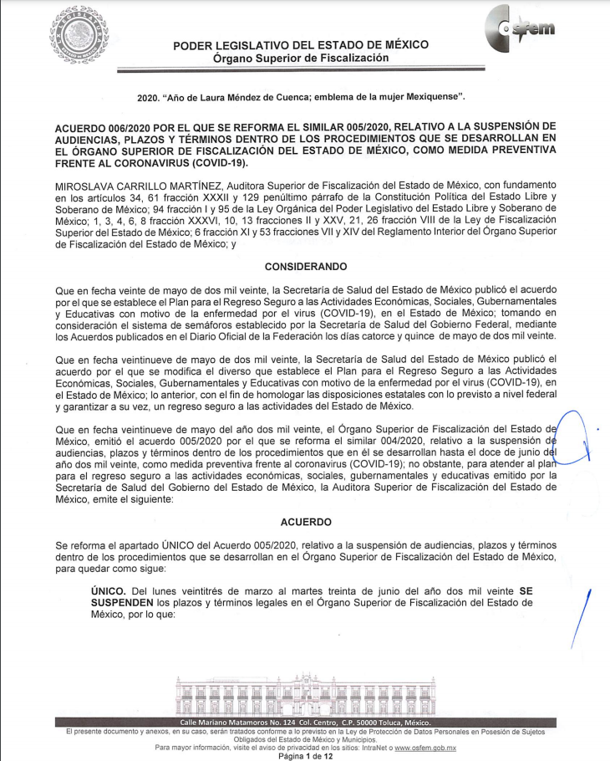
Aunado a lo anterior, es menester precisar que el particular, no requirió la documentación verificada por el Órgano Superior de Fiscalización, sino que únicamente la información en su estado natural

Ahora bien, por lo que hace a lo requerido en el inciso A, Costos de construcción, materiales, mano de obra y trámites que se efectuaron, proveedores, licitaciones o método de asignación de contrato, podemos advertir que la información que solicita el particular pudiese encontrarse de manera enunciativa mas no limitativa en el índice de expediente único de obra, concerniente a la construcción de las canchas en mención.

Es en razón de lo anterior, que se inserta el formato e instructivo de llenado que EL SUJETO OBLIGADO se encontraba constreñido a integrar respecto de las obras:

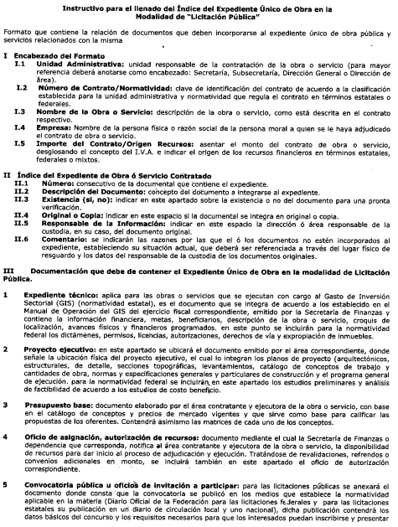
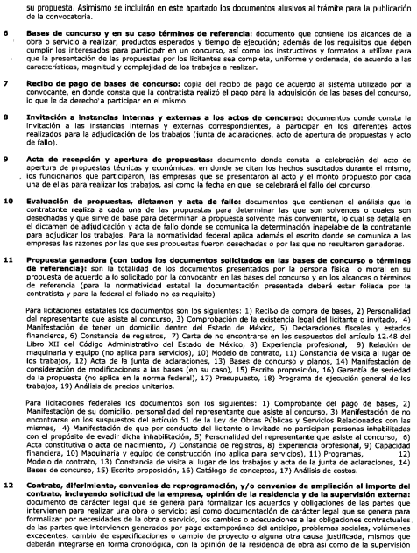
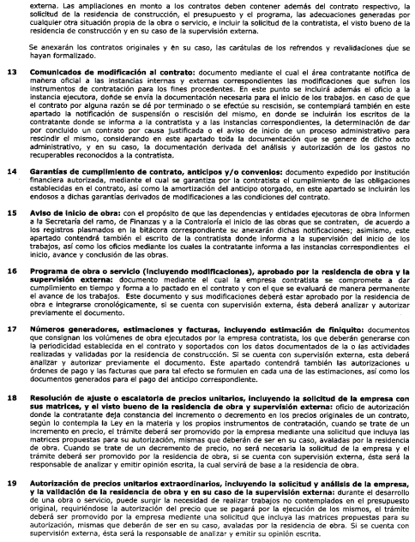
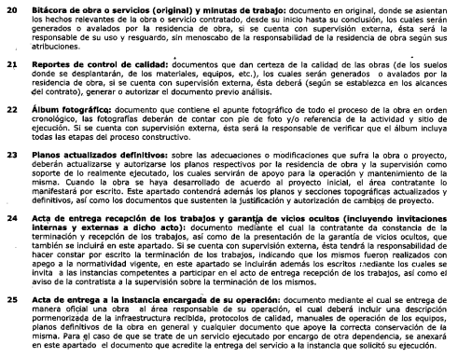

En este contexto, se advierte de manera clara la obligación que tiene EL SUJETO OBLIGADO para integrar el expediente de la obra de que se trate, en el entendido de que éste debe estar integrado previo a que se realiza la entrega – recepción de la obra.

Ahora bien, por lo que hace al requerimiento enlistado con el inciso B, Referente a la inauguración, gastos del evento de inauguración licitaciones o medios de adjudicación, podemos advertir que EL SUJETO OBLIGADO, no hace mención alguna dentro de su respuesta es por ello que se considera conveniente analizar si se debe contar con dichos gastos.

Ahora, como fue señalado, la información requerida es una obligación de transparencia en términos de la Ley de la materia, sirve de sustento y base el artículo 92 de la Ley de Transparencia y Acceso a la Información Pública del Estado de México y Municipios en sus fracciones XXIX y XXXII, que a la letra dice:

“Artículo 92. Los sujetos obligados deberán poner a disposición del público de manera permanente y actualizada de forma sencilla, precisa y entendible, en los respectivos medios electrónicos, de acuerdo con sus facultades, atribuciones, funciones u objeto social, según corresponda, la información, por lo menos, de los temas, documentos y políticas que a continuación se señalan:

(…)
XXIX. La información sobre los procesos y resultados sobre procedimientos de adjudicación directa, invitación restringida y licitación de cualquier naturaleza, incluyendo la versión pública del expediente respectivo y de los contratos celebrados, que deberán contener, por los menos, lo siguiente:

- De licitaciones públicas o procedimientos de invitación restringida:

1) La convocatoria o invitación emitida, así como los fundamentos legales aplicados para llevarla a cabo;
2) Los nombres de los participantes o invitados;
3) El nombre del ganador y las razones que lo justifican;
4) El área solicitante y la responsable de su ejecución;
5) Las convocatorias e invitaciones emitidas;
6) Los dictámenes y fallo de adjudicación;
7) El contrato y, en su caso, sus anexos;
8) Los mecanismos de vigilancia y supervisión, incluyendo en su caso, los estudios de impacto urbano y ambiental, según corresponda;
9) La partida presupuestal, de conformidad con el clasificador por objeto del gasto, en el caso de ser aplicable;
10) Origen de los recursos especificando si son federales, estatales o municipales, así como el tipo de fondo de participación o aportación respectiva;
11) Los convenios modificatorios que, en su caso, sean firmados, precisando el objeto y la fecha de celebración;
12) Los informes de avance físico y financiero sobre las obras o servicios contratados;
13) El convenio de terminación; y
14) El finiquito.

- De las adjudicaciones directas:

1) La propuesta enviada por el participante;
2) Los motivos y fundamentos legales aplicados para llevarla a cabo;
3) La autorización del ejercicio de la opción;
4) En su caso, las cotizaciones consideradas, especificando los nombres de los proveedores y sus montos;
5) El nombre de la persona física o jurídica colectiva adjudicada;
6) La unidad administrativa solicitante y la responsable de su ejecución;
7) El número, fecha, el monto del contrato y el plazo de entrega o de ejecución de los servicios u obra;
8) Los mecanismos de vigilancia y supervisión, incluyendo, en su caso, los estudios de impacto urbano y ambiental, según corresponda;
9) Los informes de avance sobre las obras o servicios contratados;
10) El convenio de terminación; y
11) El finiquito.
(…)”

(Énfasis añadido)

Del precepto anterior, se aduce que, EL SUJETO OBLIGADO tiene el deber de poner a disposición del público en su portal de transparencia electrónico, todos aquellos procesos, resultados de licitaciones, contratos celebrados, concesiones, que celebre el municipio con los particulares, ya que son de interés público y se manejan recursos financieros de la misma naturaleza, por lo que se considera procedente su entrega.
Concluyendo de lo anterior, que es obligación del SUJETO OBLIGADO recabar, difundir y actualizar la información relativa a las obligaciones de transparencia comunes y específicas a la que se refiere la Ley General, la Ley de la materia local, la que determine el Instituto y las demás disposiciones de la materia, así como propiciar que las áreas la actualicen periódicamente conforme a la normatividad aplicable.
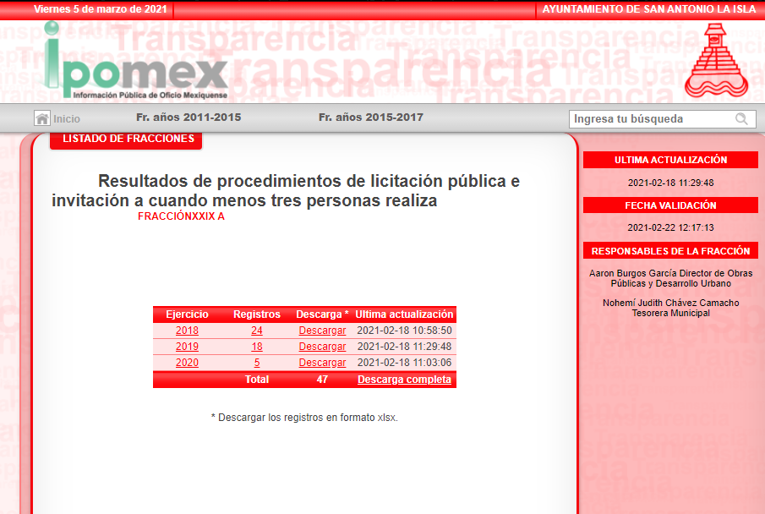

Es por lo anterior, que se deberán entregar todos los gastos realizados en el evento de inauguración de la cancha referida en la solicitud.

Así, es importante señalar que el recurso de revisión no es el medio para verificar el cumplimiento de los SUJETOS OBLIGADOS respecto de las obligaciones de transparencia común, es por lo anterior, que se debe hacer del conocimiento del titular de la Dirección General Jurídica y de Verificación de este instituto.

Por último tenemos la información enlistada con el inciso E Informar por qué la cancha se mantenía sin acceso, de lo anterior, no se advierte pronunciamiento alguno por parte del SUJETO OBLIGADO dentro de su respuesta, es por ello que se considera menester remitirse al Bando Municipal 2020 del Municipio, mismo en donde nos señala quien llevará la administración de parques, áreas comunes, etc.
ARTÍCULO 144.- El Ayuntamiento promoverá la práctica del deporte y la activación física en todo el Municipio, para que sus habitantes de manera individual o colectiva puedan practicar alguna disciplina, conservar la salud, ocupar positivamente su tiempo libre y reforzar sus capacidades recreativas y laborales, a través de siguientes atribuciones:
…
VI. Administrar y promover instalaciones deportivas, basadas en la modernización a través de la búsqueda de la calidad y la excelencia.;

Es del numeral previsto, que podemos advertir que el Ayuntamiento tiene la responsabilidad de administrar y preservar las áreas construidas para el mejor desarrollo de la ciudadanía, tal como lo es la cancha en mención, es por ello que EL SUJETO OBLIGADO, deberá informar al particular el por qué se encuentra cerrada la unidad deportiva, así como sus métodos de operación.

No pasa desapercibido para este Órgano Garante que los documentos que se ordenan entregar, deberán ser en versión pública de sr procedente, esto es, que omitirá, eliminará o suprimirá la información personal de los funcionarios públicos referidos, como podrían ser Registro Federal de Contribuyentes, CURP, clave del Instituto de Seguridad Social del Estado de México y Municipios o cualquier otro dato de dichas personas.

Clasificación que tiene que cumplir con las formalidades que la ley impone; es decir, mediante acuerdo debidamente fundado y motivado, en términos de los numerales 49, fracción VIII y 132, fracciones I, II y III de la Ley de Transparencia y Acceso a la Información Pública del Estado de México y Municipios, numerales Segundo, fracción XVIII, y del Cuarto al Décimo Primero de los Lineamientos Generales en materia de Clasificación y Desclasificación de la Información, así como para la elaboración de Versiones Públicas, que literalmente expresan:

“Artículo 49. Los Comités de Transparencia tendrán las siguientes atribuciones:
VIII. Aprobar, modificar o revocar la clasificación de la información;
Artículo 132. La clasificación de la información se llevará a cabo en el momento en que:
I. Se reciba una solicitud de acceso a la información;
II. Se determine mediante resolución de autoridad competente; o
III. Se generen versiones públicas para dar cumplimiento a las obligaciones de transparencia previstas en esta Ley.”
“Segundo.- Para efectos de los presentes Lineamientos Generales, se entenderá por:
XVIII. Versión pública: El documento a partir del que se otorga acceso a la información, en el que se testan partes o secciones clasificadas, indicando el contenido de éstas de manera genérica, fundando y motivando la reserva o confidencialidad, a través de la resolución que para tal efecto emita el Comité de Transparencia.
Cuarto. Para clasificar la información como reservada o confidencial, de manera total o parcial, el titular del área del sujeto obligado deberá atender lo dispuesto por el Título Sexto de la Ley General, en relación con las disposiciones contenidas en los presentes lineamientos, así como en aquellas disposiciones legales aplicables a la materia en el ámbito de sus respectivas competencias, en tanto estas últimas no contravengan lo dispuesto en la Ley General.
Los sujetos obligados deberán aplicar, de manera estricta, las excepciones al derecho de acceso a la información y sólo podrán invocarlas cuando acrediten su procedencia.
Quinto. La carga de la prueba para justificar toda negativa de acceso a la información, por actualizarse cualquiera de los supuestos de clasificación previstos en la Ley General, la Ley Federal y leyes estatales, corresponderá a los sujetos obligados, por lo que deberán fundar y motivar debidamente la clasificación de la información ante una solicitud de acceso o al momento en que generen versiones públicas para dar cumplimiento a las obligaciones de transparencia, observando lo dispuesto en la Ley General y las demás disposiciones aplicables en la materia.
Sexto. Los sujetos obligados no podrán emitir acuerdos de carácter general ni particular que clasifiquen documentos o expedientes como reservados, ni clasificar documentos antes de que se genere la información o cuando éstos no obren en sus archivos.
La clasificación de información se realizará conforme a un análisis caso por caso, mediante la aplicación de la prueba de daño y de interés público.
Séptimo. La clasificación de la información se llevará a cabo en el momento en que:
I. Se reciba una solicitud de acceso a la información;
II. Se determine mediante resolución de autoridad competente, o
III. Se generen versiones públicas para dar cumplimiento a las obligaciones de transparencia previstas en la Ley General, la Ley Federal y las correspondientes de las entidades federativas.
Los titulares de las áreas deberán revisar la clasificación al momento de la recepción de una solicitud de acceso a la información, para verificar si encuadra en una causal de reserva o de confidencialidad.
Octavo. Para fundar la clasificación de la información se debe señalar el artículo, fracción, inciso, párrafo o numeral de la ley o tratado internacional suscrito por el Estado mexicano que expresamente le otorga el carácter de reservada o confidencial.
Para motivar la clasificación se deberán señalar las razones o circunstancias especiales que lo llevaron a concluir que el caso particular se ajusta al supuesto previsto por la norma legal invocada como fundamento.
En caso de referirse a información reservada, la motivación de la clasificación también deberá comprender las circunstancias que justifican el establecimiento de determinado plazo de reserva.
Tratándose de información clasificada como confidencial respecto de la cual se haya determinado su conservación permanente por tener valor histórico, ésta conservará tal carácter de conformidad con la normativa aplicable en materia de archivos.
Los documentos contenidos en los archivos históricos y los identificados como históricos confidenciales no serán susceptibles de clasificación como reservados.
Noveno. En los casos en que se solicite un documento o expediente que contenga partes o secciones clasificadas, los titulares de las áreas deberán elaborar una versión pública fundando y motivando la clasificación de las partes o secciones que se testen, siguiendo los procedimientos establecidos en el Capítulo IX de los presentes lineamientos.
Décimo. Los titulares de las áreas, deberán tener conocimiento y llevar un registro del personal que, por la naturaleza de sus atribuciones, tenga acceso a los documentos clasificados. Asimismo, deberán asegurarse de que dicho personal cuente con los conocimientos técnicos y legales que le permitan manejar adecuadamente la información clasificada, en los términos de los Lineamientos para la Organización y Conservación de Archivos.
En ausencia de los titulares de las áreas, la información será clasificada o desclasificada por la persona que lo supla, en términos de la normativa que rija la actuación del sujeto obligado.
Décimo primero. En el intercambio de información entre sujetos obligados para el ejercicio de sus atribuciones, los documentos que se encuentren clasificados deberán llevar la leyenda correspondiente de conformidad con lo dispuesto en el Capítulo VIII de los presentes lineamientos.” (Sic)

En ese sentido, sólo podrán ser testados los datos que actualicen las hipótesis normativas previstas en dicho precepto legal, y deberá procederse a su clasificación mediante las formalidades de Ley, es decir, que el Comité de Transparencia del SUJETO OBLIGADO emita el Acuerdo de Clasificación correspondiente debidamente fundado y motivado, en el cual se sustente la versión pública, misma que deberá cumplir cabalmente con las formalidades previstas en el precepto antes referido, así como con los numerales aplicables de los Lineamientos Generales en materia de Clasificación y Desclasificación de la Información, así como para la Elaboración de Versiones Públicas, publicados en el Diario Oficial de la Federación en fecha 15 de abril de 2016, mediante Acuerdo del Consejo Nacional del Sistema Nacional de Transparencia, Acceso a la Información Pública y Protección de Datos Personales.

Así, respecto de los documentos que EL SUJETO OBLIGADO ha de entregar en versión pública, se deberá omitir, eliminar o suprimir la información personal de los servidores públicos, como Registro Federal de Contribuyentes, CURP, o cualquier otro dato que ponga en riesgo la vida, seguridad y salud de dichas personas.

En el caso específico de los recibos de nómina, para el caso de que sean entregados, obran datos que son considerados confidenciales, cuyo acceso debe ser restringido, los cuales deben testarse al momento de la elaboración de versiones públicas, como es el caso del Registro Federal de Contribuyentes (RFC), la Clave Única de Registro de Población (CURP).

Por cuanto hace al Registro Federal de Contribuyentes de las personas físicas, constituye un dato personal, ya que se genera con caracteres alfanuméricos obtenidos a partir del nombre en mayúsculas sin acentos ni diéresis y la fecha de nacimiento de cada persona; es decir la primera letra del apellido paterno; seguida de la primera letra Vocal del primer apellido; seguida de la primera letra del segundo apellido y por último la primera letra del nombre, posterior la fecha de nacimiento año/mes/día y finalmente la homoclave; la cual, para su obtención es necesario acreditar personalidad, fecha de nacimiento entre otros con documentos oficiales.

Al respecto, es aplicable el Criterio 19/17 de la Segunda Época, emitido por el Instituto Nacional de Transparencia, Acceso a la Información y Protección de Datos Personales, que dice:

“Registro Federal de Contribuyentes (RFC) de personas físicas. El RFC es una clave de carácter fiscal, única e irrepetible, que permite identificar al titular, su edad y fecha de nacimiento, por lo que es un dato personal de carácter confidencial.

Resoluciones:
• RRA 0189/17. Morena. 08 de febrero de 2017. Por unanimidad. Comisionado Ponente Joel Salas Suárez.
• RRA 0677/17. Universidad Nacional Autónoma de México. 08 de marzo de 2017. Por unanimidad. Comisionado Ponente Rosendoevgueni Monterrey Chepov.
• RRA 1564/17. Tribunal Electoral del Poder Judicial de la Federación. 26 de abril de 2017. Por unanimidad. Comisionado Ponente Oscar Mauricio Guerra Ford.” (Sic)

De lo anterior, se desprende que el Registro Federal de Contribuyentes se vincula al nombre de su titular, permitiendo identificar la edad de la persona y fecha de nacimiento, determinando la identificación de dicha persona para efectos fiscales, por lo que éste constituye un dato personal que concierne a una persona física identificada e identificable en términos de los artículos 2, fracción II de la Ley de Transparencia y Acceso a la Información Pública del Estado de México y Municipios y 4 fracción XI de la Ley de Protección de Datos Personales en Posesión de Sujetos Obligados del Estado de México y Municipios.

Por cuanto hace a la Clave Única de Registro de Población, constituye un dato personal, ya que tiene como finalidad registrar a cada una de las personas que integran la población del país, con los datos que permitan certificar y acreditar fehacientemente su identidad, la cual servirá para identificarla de manera individual.

Lo anterior, tiene sustento en los artículos 86 y 91 de la Ley General de Población, la cual señala lo siguiente:

“Artículo 86. El Registro Nacional de Población tiene como finalidad registrar a cada una de las personas que integran la población del país, con los datos que permitan certificar y acreditar fehacientemente su identidad.

Artículo 91. Al incorporar a una persona en el Registro Nacional de Población, se le asignará una clave que se denominará Clave Única de Registro de Población. Esta servirá para registrarla e identificarla en forma individual.” (Sic)

(Énfasis añadido)
Ahora bien, la Clave Única de Registro de Población, está integrada de 18 elementos representados por letras y números, que se generan a partir de los datos contenidos en un documento probatorio de identidad (acta de nacimiento, carta de naturalización o documento migratorio), la cual se integra de la primera letra del apellido paterno; seguida de la primera letra Vocal del primer apellido; seguida de la primera letra del segundo apellido y por último la primera letra del nombre; fecha de nacimiento año/mes/día; sexo; Entidad Federativa de nacimiento; consonantes internas del nombre y apellidos; un diferenciador de homonimia y siglo; y un digito verificador, que garantizan la correcta integración.

Al respecto, el Instituto Nacional de Transparencia, Acceso a la Información y Protección de Datos Personales (INAI), a través del Criterio 18/17 de la Segunda Época, señala literalmente lo siguiente:

“Clave Única de Registro de Población (CURP). La Clave Única de Registro de Población se integra por datos personales que sólo conciernen al particular titular de la misma, como lo son su nombre, apellidos, fecha de nacimiento, lugar de nacimiento y sexo. Dichos datos, constituyen información que distingue plenamente a una persona física del resto de los habitantes del país, por lo que la CURP está considerada como información confidencial.

Resoluciones:
• RRA 3995/16. Secretaría de la Defensa Nacional. 1 de febrero de 2017. Por unanimidad. Comisionado Ponente Rosendoevgueni Monterrey Chepov.
• RRA 0937/17. Senado de la República. 15 de marzo de 2017. Por unanimidad. Comisionada Ponente Ximena Puente de la Mora.
• RRA 0478/17. Secretaría de Relaciones Exteriores. 26 de abril de 2017. Por unanimidad. Comisionada Ponente Areli Cano Guadiana.” (Sic)

(Énfasis añadido)

De lo anterior, se desprende que la Clave Única de Registro de Población, se encuentra vinculada al nombre y apellidos de la persona, permitiendo identificar fecha y lugar de nacimiento, así como el sexo; datos que únicamente le atañen a su titular, por lo que, ésta constituye un dato personal que concierne a una persona física identificada e identificable en términos de los artículos 2, fracción II de la Ley de Transparencia y Acceso a la Información Pública del Estado de México y Municipios y 4, fracción XI de la Ley de Protección de Datos Personales en Posesión de Sujetos Obligados del Estado de México y Municipios.

Por ende, EL SUJETO OBLIGADO debe testar los datos confidenciales, sin pasar por alto que la clasificación respectiva tiene que cumplirse a través de la forma y formalidades que la Ley impone; es decir, mediante Acuerdo debidamente fundado y motivado, en términos de los numerales 49, fracción VIII y 132, fracciones II y III de la Ley de Transparencia y Acceso a la Información Pública del Estado de México y Municipios, así como los numerales Segundo, fracción XVIII, y del Cuarto al Décimo Primero de los Lineamientos Generales en materia de Clasificación y Desclasificación de la Información, así como para la elaboración de Versiones Públicas, antes insertos y que se tiene por reproducidos.

Por lo tanto, es importante referir que EL SUJETO OBLIGADO deberá seguir el procedimiento legal establecido para su clasificación, esto es, que su Comité de Transparencia emita un Acuerdo de Clasificación que cumpla con las formalidades previstas, antes citadas que lo sustente, en el que se expongan los fundamentos y razones que llevaron a la autoridad a testar, suprimir o eliminar datos de dicho soporte documental, ya que el no hacerlo, implica que lo entregado no es legal ni formalmente una versión pública, sino más bien una documentación ilegible, incompleta o tachada; pues no señalar las razones por las que no se aprecian determinados datos, ya sea porque se testan o suprimen, deja al solicitante en estado de incertidumbre, al no conocer o comprender porque no aparecen en la documentación respectiva, es decir, si no se exponen de manera puntual las razones de ello se estaría violentando desde un inicio el derecho de acceso a la información del solicitante

Atento a lo anterior, de conformidad con el artículo 186, fracción III de la Ley de Transparencia y Acceso a la Información Pública del Estado de México y Municipios, se determina MODIFICA la respuesta del SUJETO OBLIGADO y ordenar la entrega de la información en los términos descritos en el cuerpo de la resolución del recurso de revisión que nos ocupa.

Así, con fundamento en lo prescrito en los artículos 5, párrafos, trigésimo y trigésimo primero y trigésimo segundo de la Constitución Política del Estado Libre y Soberano de México; 2, fracción II, 29, 36, fracciones I y II, 176, 178, 179, 181, 185, fracción I, 186 y 188 de la Ley de Transparencia y Acceso a la Información Pública del Estado de México y Municipios, este Pleno:

R E S U E L V E
PRIMERO. Resultan parcialmente fundadas las razones o motivos de inconformidad planteadas por EL RECURRENTE, en términos del Considerando QUINTO de la presente resolución.

SEGUNDO. Se MODIFICA la respuesta otorgada por EL SUJETO OBLIGADO a la solicitud de información 00087/ANTOISLA/IP/2020 y se le ordena en términos del Considerando QUINTO de la presente resolución, entregue al RECURRENTE vía SAIMEX, los documentos o documento en donde conste respecto de la cancha de fútbol referida en la solicitud, de ser procedente en versión pública, los documentos donde conste lo siguiente:

“a).Los costos de construcción, materiales (cotizaciones y compras), mano de obra, proveedores, licitaciones o método de asignación de contrato en cualquier modalidad (licitación pública, invitación restringida o adjudicación directa) o en su caso administración directa; así como permisos y trámites que se efectuaron.

b). Los gastos del evento de inauguración de la cancha, incluyendo erogaciones de logística, así como el medio de contratación en cualquier modalidad (licitación pública, invitación restringida o adjudicación directa);

- El nombre del servidor público responsable de vigilar que se lleven a cabo las medidas sanitarias implementadas, así como, procedimiento para que los vecinos del lugar puedan acceder a las instalaciones.

Debiendo notificar al RECURRENTE el Acuerdo de clasificación de la información que apruebe el Comité de Transparencia con motivo de la versión pública.”

TERCERO. Notifíquese al Titular de la Unidad de Transparencia del SUJETO OBLIGADO, para que conforme a los artículos 186 último párrafo y 189 párrafo segundo de la Ley de Transparencia y Acceso a la Información Pública del Estado de México y Municipios, dé cumplimiento a lo ordenado dentro del plazo de quince días hábiles, debiendo informar a este Instituto en un plazo de tres días hábiles siguientes sobre el cumplimiento dado a la presente resolución.

CUARTO. Con fundamento en el artículo 198 de la Ley de Transparencia y Acceso a la Información Pública del Estado de México y Municipios, se apercibe al SUJETO OBLIGADO que, en caso de negarse a cumplir la presente resolución, o hacerlo de manera parcial, se actuará de conformidad con lo previsto en los artículos 213, 214, 216 y 217 de dicha Ley.

QUINTO. Notifíquese al RECURRENTE la presente resolución.

SEXTO. Hágase del conocimiento de EL RECURRENTE que de conformidad con lo establecido en el artículo 196 de la Ley de Transparencia y Acceso a la Información Pública del Estado de México y Municipios, podrá impugnar la presente resolución vía Juicio de Amparo en los términos de las leyes aplicables.

SÉPTIMO. Gírese oficio al Titular de la Dirección General Jurídica y Verificación de este Instituto, de conformidad con el artículo 23, fracción XIV del Reglamento Interior del Instituto de Transparencia, Acceso a la Información Pública y Protección de Datos Personales del Estado de México y Municipios, determine lo conducente en términos del Considerando QUINTO de la presente resolución.

OCTAVO. De conformidad con el artículo 198 de la Ley de Transparencia y Acceso a la Información Pública del Estado de México y Municipios, de considerarlo procedente, el Sujeto Obligado de manera fundada y motivada, podrá solicitar una ampliación de plazo para el cumplimiento de la presente.

ASÍ LO RESUELVE, POR UNANIMIDAD DE VOTOS, EL PLENO DEL INSTITUTO DE TRANSPARENCIA, ACCESO A LA INFORMACIÓN PÚBLICA Y PROTECCIÓN DE DATOS PERSONALES DEL ESTADO DE MÉXICO Y MUNICIPIOS, CONFORMADO POR LOS COMISIONADOS ZULEMA MARTÍNEZ SÁNCHEZ; EVA ABAID YAPUR; JOSÉ GUADALUPE LUNA HERNÁNDEZ, JAVIER MARTÍNEZ CRUZ EMITIENDO VOTO PARTICULAR CONCURRENTE Y LUIS GUSTAVO PARRA NORIEGA EMITIENDO VOTO PARTICULAR CONCURRENTE; EN LA OCTAVA SESIÓN ORDINARIA CELEBRADA EL DIEZ DE MARZO DE DOS MIL VEINTIUNO, ANTE EL SECRETARIO TÉCNICO DEL PLENO, ALEXIS TAPIA RAMÍREZ.
YSM/EJCA

